**TRƯỜNG CAO ĐẲNG GTVT - TP. HCM**

**KHOA KỸ THUẬT Ô TÔ**



**BÁO CÁO**

**THỰC TẬP TỐT NGHIỆP**

Sinh viên **:** **PHAN VĂN GIÀU**

Chuyên ngành **:** **CÔNG NGHỆ KỸ THUẬT Ô TÔ**

Khóa học **: 2014 – 2017**

TP. Hồ Chí Minh, 2017

**TRƯỜNG CAO ĐẲNG GTVT - TP. HCM**

**KHOA KỸ THUẬT Ô TÔ**



**BÁO CÁO**

**THỰC TẬP TỐT NGHIỆP**

Sinh viên **:** **PHAN VĂN GIÀU**

Chuyên ngành **:** **CÔNG NGHỆ KỸ THUẬT Ô TÔ**

Khóa học **: 2014 – 2017**

TP. Hồ Chí Minh, 2017

**CỘNG HÒA XÃ HỘI CHỦ NGHĨA VIỆT NAM**

**Độc lập – Tự do – Hạnh phúc**

**PHIẾU XÁC NHẬN THỰC TẬP TỐT NGHIỆP**

Đơn vị: Công ty TNHH Ô TÔ QUÝ

Địa chỉ: 228 Nguyễn Duy Trinh, P. Bình Trưng Tây, Quận 2, TP. Hồ Chí Minh

Xác nhận sinh viên: PHAN VĂN GIÀU

Năm sinh: 1996

Lớp: C14ÔTÔ2

Khoa: CÔNG NGHỆ KỸ THUẬT Ô TÔ

Trường Cao đẳng Giao Thông Vận Tải TPHCM

Đã hoàn thành đợt thực tập tốt nghiệp tại đơn vị :

Từ ngày: 15/05/2017 đến ngày: 30/06/2017

Nhận xét của đơn vị thực tập:

1/ Về tinh thần, thái độ, ý thức tổ chức kỷ luật:

.................................................................................................................................................................................................................................................................................................................................

2/ Về những công việc được giao:

.................................................................................................................................................................................................................................................................................................................................

3/ Kết quả đạt được:

.................................................................................................................................................................................................................................................................................................................................

Điểm thực tập: (thang điểm 10) ................/10

Tp. Hồ Chí Minh, ngày........tháng........năm 2017

**PHẦN NHẬN XÉT & ĐÁNH GIÁ CỦA GIÁO VIÊN HƯỚNG DẪN**

Họ và tên sinh viên: PHAN VĂN GIÀU

Lớp: C14ÔTÔ2 Khóa: 2014 - 2017

Khoa: Kỹ Thuật Ô Tô

Trường Cao Đẳng Giao Thông Vận Tải Tp. Hồ Chí Minh.

Giảng viên hướng dẫn có một số nhận xét, đánh giá như sau:

1/- Quá trình thực hiện khóa luận tốt nghiệp:

2/- Nội dung khóa luận tốt nghiệp:

3/- Kết qủa đạt được tập:

Điểm đánh giá khóa luận tốt nghiệp: ……… /10.

Ngày …… tháng …… năm 2017

GIÁO VIÊN HƯỚNG DẪN

**PHẦN TỔNG HỢP ĐÁNH GIÁ**

**CỦA KHOA KỸ THUẬT Ô TÔ**

- Căn cứ vào kết qủa đánh giá của đơn vị sản xuất nơi mà học viên thực tập tốt nghiệp.

- Căn cứ vào kết qủa đánh giá của Giáo viên được khoa phân công hướng dẫn học viên trong qúa trình thực tập tốt nghiệp tại xí nghiệp và chấm báo cáo thực tập tốt nghiệp.

***Khoa Kỹ Thuật Ô Tô tổng hợp kết qủa đánh giá***

*Đối với học viên : PHAN VĂN GIÀU*

*Lớp:* C14ÔTÔ2 *Khóa : 2014 - 2017*

|  |  |  |
| --- | --- | --- |
| **ĐIỂM ĐÁNH GIÁ CỦA ĐƠN VỊ**  **THỰC TẬP TỐT NGHIỆP** | **ĐIỂM THỰC HIỆN**  **BÁO CÁO THỰC TẬP**  **(Do Giáo viên HD chấm)** | **ĐIỂM TỔNG KẾT**  **MÔN HỌC**  **THỰC TẬP TỐT NGHIỆP** |
|  |  |  |

***Đánh giá chung sau khi thực tập:***

***Kết qủa đạt được sau khi thực tập:***

**Điểm tổng kết môn thực tập tốt nghiệp:** ……… **/10.**

**Bằng chữ**

Ngày …… tháng …… năm 2017

**KHOA KỸ THUẬT Ô TÔ**

**Trưởng khoa**

**MỤC LỤC**

- MỤC LỤC *Trang ...*

- LỜI NÓI ĐẦU *Trang ...*

- PHIẾU NHẬN XÉT HỌC VIÊN CỦA ĐƠN VỊ

THỰC TẬP TỐT NGHIỆP *Trang ...*

- PHẦN NHẬN XÉT & ĐÁNH GIÁ

CỦA GIÁO VIÊN HƯỚNG DẪN *Trang ...*

- PHẦN TỔNG HỢP ĐÁNH GIÁ CỦA KHOA *Trang ...*

**BÁO CÁO THỰC TẬP TỐT NGHIỆP**

**-** *Phần I:* GIỚI THIỆU TỔNG THỂ VỀ

ĐƠN VỊ THỰC TẬP TỐT NGHIỆP *Trang ...*

*- Phần II:*  BÁO CÁO VỀ NỘI DUNG

CÁC CÔNG VIỆC THỰC TẬP *Trang ...*

*- Phần III:* TỰ ĐÁNH GIÁ KẾT QUẢ

CÁC CÔNG VIỆC THỰC TẬP *Trang ...*

*- Phần IV:* BÀI HỌC KINH NGHIỆM VÀ

NHỮNG ĐỀ XUẤT *Trang ...*

*- Phần V:* MÔ TẢ QUI TRÌNH THỰC HIỆN

CÁC CÔNG VIỆC *Trang ...*

*- Phần VI:* TÀI LIỆU THAM KHẢO *Trang ...*

**LỜI NÓI ĐẦU**

Trong quá trình phát triển của nền kinh tế quốc dân và phục vụ đời sống xã hội việc vận chuyển hàng hoá, khách hàng có vai trò to lớn. Với việc vận chuyển bằng ô tô có khả năng đáp ứng tốt hơn về nhiều mặt so vơí các phương tiện vận chuyển khác do đặc tính đơn giản, an toàn, cơ động. Ngày nay do nhu cầu vận chuyển hàng hóa, khách hàng tăng nhanh, mật độ vận chuyển lớn. Đồng thời cùng với sự mở rộng và phát triển của đô thị ngày càng tăng nhanh thì vận chuyển bằng ô tô lại càng có ưu thế. ở các nước công nghiệp phát triển, công nghiệp ô tô là ngành kinh tế mũi nhọn. Trong khi đó ở nước ta ngành công nghiệp ô tô mới dừng lại ở mức khai thác, sử dụng, sửa chữa và bảo dưỡng. Với tốc độ giao thông như hiện nay thì việc đảm bảo an toàn cho con người là điều rất quan trọng vì vậy đòi hỏi các ô tô phải hoạt động tốt và an toàn. Và để đảm bảo được điều đó thì cũng phải có sự góp sức cuả những người thợ kỹ thuật về lĩnh vực ô tô và chúng em là thế hệ trẻ, thế hệ của công nghệ hiện đại sẻ cố gắng phát huy nghành kỹ thuật ô tô này tốt hơn nữa. Với mục đích làm quen với việc đi thực tập được thực tế làm việc tại ga ra ô tô QUÝ, nhằm củng cố và mở rộng thêm kiến thức chuyên môn, em được thực tập tại ga ra va em được giao làm báo cáo thực tập về tất cả quá trình đi thực tập tại ga ra ô tô QUÝ. Trong quá trình thực hiện báo cáo thực tập em đã được các thầy cô hướng dẫn tận tình và tạo điều kiện thuận lợi cho em. Do bước đầu làm quen với việc đi thực tập và trình độ bản thân em còn nhiều hạn chế nên bài báo cáo thực tập của em không tránh khỏi sai sót, rất mong được sự thông cảm và góp ý của quý thầy cô để cuốn báo cáo được hoàn thiện hơn. Qua đây em xin chân thành cảm ơn các thầy cô trong khoa và chủ ga ra ô tô cùng các bạn đã giúp đỡ em trong quá trình làm báo cáo thực tập này.

**TRƯỜNG CAO ĐẲNG GTVT** **CỘNG HOÀ XÃ HỘI CHỦ NGHĨA VIỆT NAM**

**KHOA KỸ THUẬ T Ô TÔ** **Độc Lập – Tự Do – Hạnh Phúc**

BÁO CÁO THỰC TẬP TỐT NGHIỆP

**PHẦN I:**

**GIỚI THIỆU TỔNG THỂ VỀ ĐƠN VỊ THỰC TẬP TỐT NGHIỆP**

**I. Giới thiệu tổng quát về hành chính:**

1. *Tên đơn vị:*

* CÔNG TY TNHH Ô TÔ QUÝ
* Tên giao dịch: QUY AUTO
* Mã số thuế: 0313389176
* Đại diện pháp luật: Võ Văn Quý
* Ngày cấp giấy phép: 07/08/2015
* Ngày hoạt động: 07/08/2015
* Giấy phép kinh doanh: 0313389176

1. *Địa chỉ:*

* 228 Nguyễn Duy Trinh, Phường Bình Trưng Tây, Quận 2, Thành phố Hồ Chí Minh

1. *Điện thoại liên lạc:*

* 0907788765

**II. Giới thiệu tổng quát về tổ chức**

1. *Sơ đồ hệ thống tổ chức*

**Ban giám đốc**

**Phòng Kế Toán**

**Ban động cơ – gầm**

**Ban đồng**

**Ban sơn**

**Ban điện**

* Một số hình ảnh về gara:

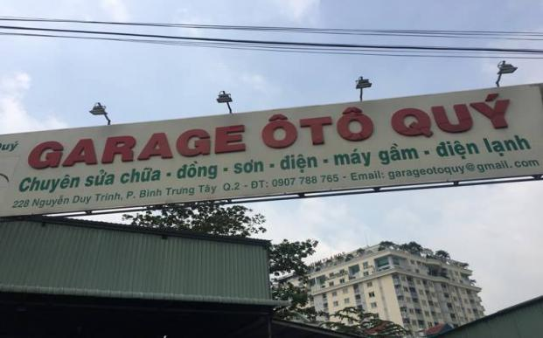

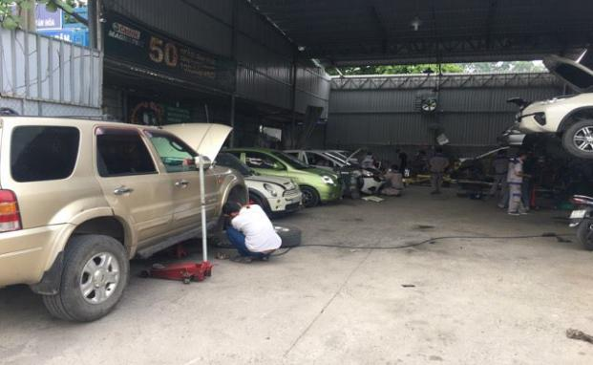

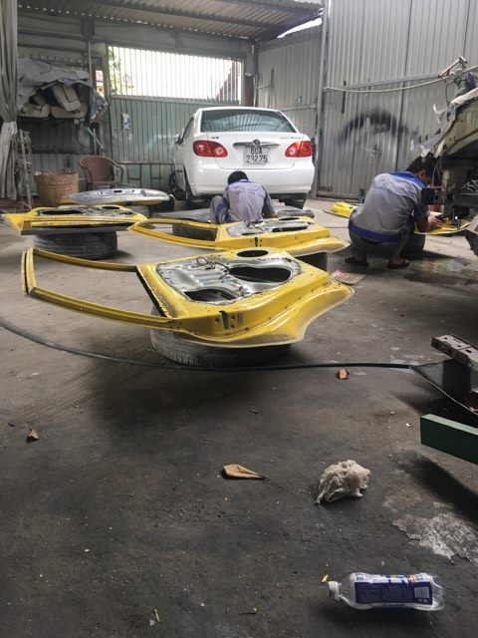

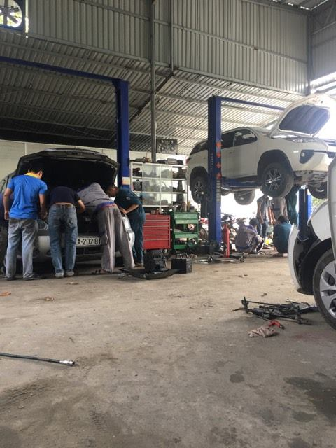

*2. Lực lượng lao động:*

- Xưởng trưởng: 01 người - Trình độ chuyên môn : Đại học.

- Ban điện: 3 người - Trình độ chuyên môn : thợ bậc cao lâu năm.

- Ban động cơ, gầm: 4 người - Trình độ chuyên môn: 1 cao đẳng, 1 học viên và 2 bậc cao.

- Ban đồng: 3 người - Trình độ chuyên môn: 2 bậc cao và 1 học viên

- Ban sơn: 4 người – trình độ thợ bậc cao.

- 1 chuyên viên kỹ thuật và 1 kế toán – Trình độ chuyên môn: Đại học.

- Ngoài ra còn có 8 thực tập sinh đến thực tập tại gara.

**III. Giới thiệu tổng quát về khả năng sửa chữa:**

1. *Chức năng sửa chữa:*

* Công ty TNHH ô tô Quý với chức năng huyên sữa chữa - đồng – sơn – điện – máy gầm – điện lạnh, bảo dưỡng và đại tụ tất cả các loại xe. Xác định giá cả hợp lý theo thị trường đồng thời đảm bảo lợi nhuận trong kinh doanh.

*2. Khả năng sửa chữa hiện có:*

a. Số lượng đầu phương tiện sửa chữa hàng tháng, quý, năm 2017

+ Trong quý I , II và III năm 2017

- Sửa chữa lớn tổng thành : 32 lượt xe

- Sửa chữa nhỏ: 712 lượt xe

+ Trong tháng 5 và 6 năm 2017

Sửa chữa 57 lượt xe. Trong đó:

- Sửa chữa lớn tổng thành : 12 lượt xe

- Sửa chữa nhỏ: 45 lượt xe

b. Các phần việc sửa chữa:

- Làm sạch ôtô, tháo lắp cụm chi tiết tổng thành, phân loại hư hỏng

- Đại tu động cơ, thay thế cụm chi tiết, khắc phục những hư hỏng thông thường, làm đồng và sơn lại thân xe

- Lắp, kiểm thử, hoàn chỉnh cơ cấu, cụm chi tiết sau sữa chữa

c. Chuyên ngành sửa chữa :

- Sữa chữa máy móc, thiết bị điện, thay mới và phục hồi các bộ phận của động cơ trên xe, làm đồng và sơn cho các loại xe.

**IV. Giới thiệu tổng quát về cơ sở hạ tầng, trang thiết bị.**

*1. Sơ đồ vị trí của gara:*

**Ban đồng**

**WC**

**Kho**

**Ban sơn**

**Phòng kế toán**

**Ban động cơ- gầm**

**Rửa xe**

**Ban điện**

**Cống thoát nước**

**đường Nguyễn Duy Trinh**

1. *Các trang thiết bị:*

- Công ty TNHH ô tô Quý với thực lực trang thiết bị công nghệ bao gồm các trang thiết bị cơ bản đáp ứng cho yêu cầu sửa chữa.

+ 1 máy tiện và 1 máy mài.

+ 1 máy phay.

+ 2 súng bắn ốc và 1 súng thổi gió.

+ 2 máy khoan và 1 máy hàn.

+ 2 máy nâng xe , 2 con đội di động và 4 con đội cố định.

+ 1 máy kiểm định hệ thống điện.

+ 1 máy chẩn đoán động cơ.

+ 1 máy xịt bọt tuyết và 2 súng bắn nước dùng để rửa xe.

+ 1 cẩu máy, 1 kích thủy lực và cùm giữ.

- Một số hình ảnh về trang thiết bị tại gara:

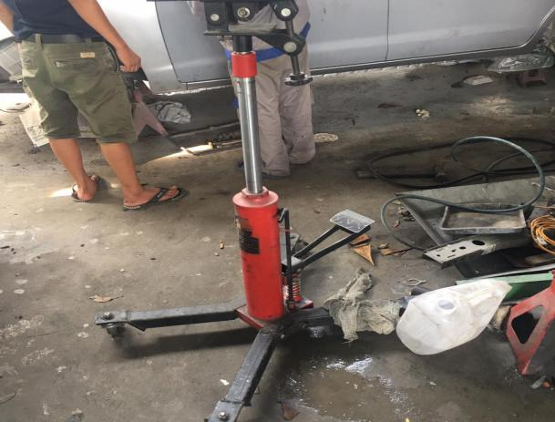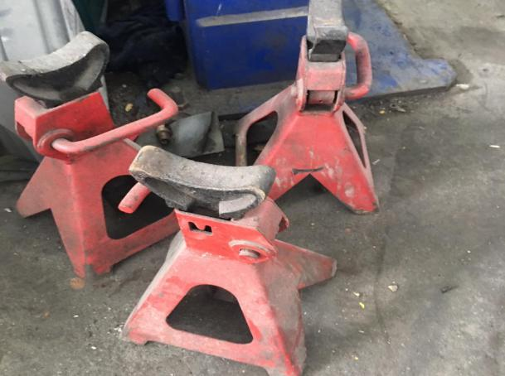

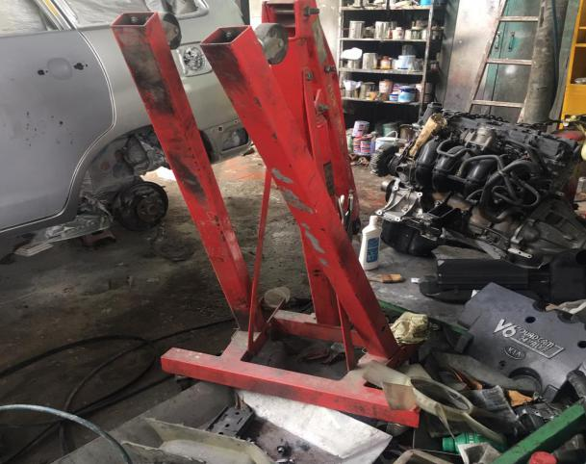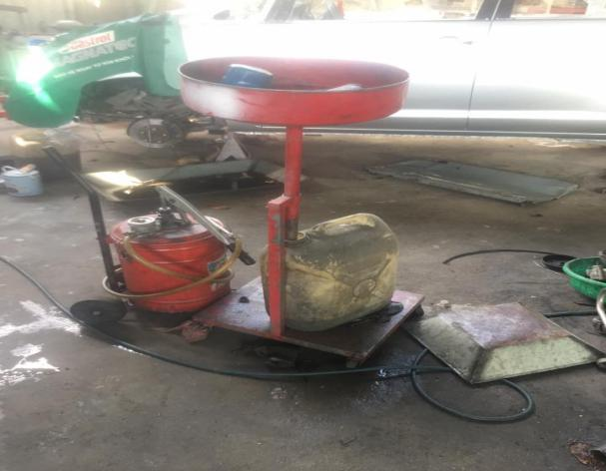

**PHẦN II:**

**BÁO CÁO VỀ NỘI DUNG CÁC CÔNG VIỆC THỰC TẬP**

**I. Các công việc chính được phân công trong thời gian thực tập:**

| **STT** | **NGÀY, THÁNG, NĂM** | **NỘI DUNG**  **CÔNG VIỆC ĐƯỢC GIAO** | **NGƯỜI**  **HƯỚNG DẪN** |
| --- | --- | --- | --- |
| 1 | 16/05/17 | - Thay Lọc Dầu Xe Hyundai I10  Thay Lọc Dầu Cũ, Thay Lọc Dầu Xe Hyundai I10  - Dùng 1 ít dầu mới bôi ướt vành đệm cao su của lọc dầu mới trước khi lắp vào.  Thay Lọc Dầu Xe Hyundai I10 Sau khi gắn vào thì dùng tay siết chặt hoặc dùng cờ lê.  Thay Lọc Dầu Ô Tô, Thay Lọc Dầu Xe Hyundai I10 | Tuấn |
| 2 | 17/05/17 | Không có văn bản thay thế tự động nào.https://scontent.fsgn4-1.fna.fbcdn.net/v/t34.0-12/18788246_769254423245431_1550468101_n.jpg?oh=b87926df1a2c24ec248e2e5b322c686f&oe=592D48B6Không có văn bản thay thế tự động nào.- Tháo và lắp bộ ly hợp xe Toyota BKS: 51G-27621 để kiểm tra thì bị cháy bố, bể bạc đạn ổ bi T, khuyết mâm ép ly hợp nên phải thay mới. | Quý |
| 3 | 18/05/17 | - Căng lại dây đai cho xe BKS 51A: 22486 vì xe có hiện tượng đánh lái nặng kèm theo tiếng rít.  sửa chữa ô tô  https://static.danhgiaxe.com/data/201621/he-thong-lam-mat_6969.png- Thay van hằng nhiệt cho xe Huyndai BKS: 51F-3367 trong tình trạng nhiệt độ động cơ tăng mau kiểm tra van hằng nhiệt thấy hư hỏng nặng nên cần phải thay mới. | Sơn |
| 4 | 19/05/17 | https://scontent.fsgn3-1.fna.fbcdn.net/v/t34.0-12/18763008_798868213611700_599826488_n.jpg?oh=d62fed24f6982d774ac2bf98e71cf566&oe=592D7C79- Xả nước làm mát động cơ sau đó xúc rửa động cơ bằng nước thường nhiều lần trước khi thay nước làm mát mới cho xe Toyota BKS 72A-6689.  *Nước bẩn từ động cơ ra*  https://scontent.fsgn3-1.fna.fbcdn.net/v/t34.0-12/18816954_798868163611705_496764474_n.jpg?oh=3c627d107fcf1175e24ae89af962c2ed&oe=592E58CB  *Xúc rửa bằng nước sạch* | Phước |
| 5 | 22/05/17 | - Xả nhớt và thay nhớt mới cho xe Honda BKS 51A-69135  Không có văn bản thay thế tự động nào.  *Lấy nhớt cũ từ xe ra*  Trong hình ảnh có thể có: mọi người đang ngồi  *Thay nhớt mới cho xe*  - Tháo lắp và kiểm tra hệ thống phanh xe Huyndai BKS 30T-8893 phát hiện cụm mâm ép và đĩa phanh bị mòn nên phải mài lại.  Không có văn bản thay thế tự động nào.  Không có văn bản thay thế tự động nào. *Sau khi tháo mâm và đĩa phanh ra*  *Cụm mâm và đĩa phanh sau khi được*  *mài mới*  Không có văn bản thay thế tự động nào.  *Sau khi lắp vào* | Quý |
| 6 | 23/05/17 | - Phụ rã động cơ xe Innova BKS 51F-8672 để đại tu máy, làm mới động cơ.  Trong hình ảnh có thể có: một hoặc nhiều người  *Buộc dây xích vào động cơ chuẩn*  *bị nâng lên đưa ra bằng cẩu máy*  Không có văn bản thay thế tự động nào.  *Xe sau khi tháo động cơ ra*  Không có văn bản thay thế tự động nào.  *Cụm piston – thanh truyền sau khi*  *được tháo ra*  Không có văn bản thay thế tự động nào.  *Trục khuỷu, trục cam và ron nắp*  *máy sau khi tháo ra* | Tuấn |
| 7 | 24/05/17 | - Tháo và thay mới má phanh, bố phanh, cuppen đồng thời làm sạch và bôi dầu vào xi lanh phanh của 4 bánh xe tải 3,5 tấn BKS 51C -39094 vì xe chạy khi phanh bị kêu và lực phanh bị thiếu.  Không có văn bản thay thế tự động nào.  Không có văn bản thay thế tự động nào.  Không có văn bản thay thế tự động nào.Trong hình ảnh có thể có: một hoặc nhiều người  Không có văn bản thay thế tự động nào.  *Toàn bộ cụm phanh tháo ra để*  *làm vệ sinh và thay mới* | Sơn |
| 8 | 25/05/17 | - Vệ sinh, bôi mỡ và lắp ổ vòng bi T vào càng ly hợp hộp số xe Innova BKS 51G-35766 trong tình trạng khi đạp hết khoảng chạy của bàn đạp ly hợp nhưng vào số vẫn khó, bộ ly hợp không cắt dứt khoác đồng thời bàn đạp côn bị rung lúc động cơ đang nổ và khi đạp côn thì có tiếng kêu.  Không có văn bản thay thế tự động nào. *ổ vòng bi T bị khô mỡ*  Không có văn bản thay thế tự động nào.    *Sau khi bôi mỡ vào ổ vòng bi T ta*  *tiến hành lắp nó vào càng cắt*  *li hợp.*  - Chà nhám xe Toyota Vios BKS 51F-5896 để loại bỏ lớp sơn cũ hay những vết trầy sước ghồ ghề trên bề mặt trước khi sơn bằng lớp sơn mới cho toàn bộ xe.  Trong hình ảnh có thể có: một hoặc nhiều người  Trong hình ảnh có thể có: một hoặc nhiều người  - Lưu ý nên dùng loại giấy nhám có hạt nhám tốt từ 1000 – 2000 grit để tránh làm trầy xe và luôn để giấy nhám ướt khi chà lên xe. | Phước, Huy |
| 9 | 26/05/17 | Không có văn bản thay thế tự động nào.- Phụ lắp động cơ và kiểm tra sự vận hành của xe Innona BKS 51F-8672.Sau vài ngày làm đồng và sơn xe lại cùng với các nội thất bên trong xe được làm mới lại thì công đoạn cuối là lắp động cơ vào và kiểm tra.  *Lắp trục khuỷu vào.Trước khi lắp*  *cần vệ sinh sạch sẽ*    *Quan sát thứ tự của piston thật kỹ*  *trước khi lắp vào xi lanh*  Trong hình ảnh có thể có: một hoặc nhiều người  Không có văn bản thay thế tự động nào. *Động cơ sau khi được lắp vào xe*  *và tiến hành nổ máy để*  *kiểm tra*  Trong hình ảnh có thể có: ô tô và ngoài trời  *Xe đã hoàn chỉnh rửa sạch và*  *giao cho khách* | Tuấn |
| 10 | 29/05/17 | https://scontent.fsgn4-1.fna.fbcdn.net/v/t34.0-12/18787993_798867640278424_1702569532_n.jpg?oh=8097348c70c8cbdb34afcaceda9818a7&oe=59352CE6- Phụ tháo lắp và kiểm tra xe Toyota BKS 72A-20281 khách báo trong tình trạng xe bị hao nhanh nước làm mát , động cơ ra nhiều khói trắng.  - Sau khi kiểm tra thì phát hiện ron nắp quy lát bị thổi bay do áp suất buồng đốt cao nên nước làm mát hoặc dầu bôi trơn lọt vào buồng đốt làm động cơ ra khói trắng, nước lọt vào buồng đốt có thể cong hoặc gãy thanh truyền. Cách khắc phục là phải thay ron nắp https://scontent.fsgn4-1.fna.fbcdn.net/v/t34.0-12/18788252_798868000278388_1902394410_n.jpg?oh=9a161625f92648bb97e43a93409f57c4&oe=5934F919quy lát mới.      *Tháo máy ra để thay ron nắp*  *quy lát*  *Thay ron nắp quy lát mới*  https://scontent.fsgn4-1.fna.fbcdn.net/v/t34.0-12/18788547_798867890278399_1753368044_n.jpg?oh=ee84ccef51f6f8ff3baedeae09ac3852&oe=5934C9C8 | Tính |
| 11 | 30/05/17 | - Xả nhớt cũ để thay nhớt và và thay cục lọc dầu mới cho xe Chevrolet Spark BKS 51A-53316.  *Khay chứa nhớt cũ và cục lọc*  *dầu mới*    *Chăm nhớt mới vào*  Trong hình ảnh có thể có: giàyTrong hình ảnh có thể có: một hoặc nhiều ngườiTrong hình ảnh có thể có: một hoặc nhiều người *Kiểm tra que nhớt xem đạt tới vạch*  *yêu cầu hay chưa*  - Lưu ý: khi thay cục lọc dầu mới việc trước tiên cần làm là dùng thước kẹp để đo vòng miệng của cục lọc dầu cũ sau đó lấy cục dầu mới phải có cùng kích thước với cái cũ và đổ nhớt vào khoảng ½ trước khi lắp vào xe cho khách.  Trong hình ảnh có thể có: một hoặc nhiều người- Tháo lắp và kiểm tra trục các đăng xe BKS: 92A-00446. Khách báo xe trong tình trạng trục các đăng bị rung, tháo ra kiểm tra thì phát hiện khớp các đăng lắp không đúng nên điều chỉnh lại, mặt bích và vòng bi đỡ trục các đăng bị lỏng bulong nên cần phải sữa chữa.    Trong hình ảnh có thể có: một hoặc nhiều người | Quý |
| 12 | 31/05/17 | - Tháo và sữa chữa thước lái xe Mercedes- benz 16 chỗ ngồi BKS 61B-01941 trong tình trạng bị gãy 1 bên nên phải hàn lại  Trong hình ảnh có thể có: ô tô và ngoài trời    *Xe Mercedes- Benz 16 chỗ*  Không có văn bản thay thế tự động nào.  *Dùng kiềm dẹp nạy miếng nẹp ra sau*  *đó dùng súng bắn ốc bắn 5 ốc*  *của 2 bánh xe trước ra*  Không có văn bản thay thế tự động nào. *Sau khi tháo 2 bánh xe ra tiến hành*  *tháo các bộ phận liên quan đến*  *thước lái ra*  *Xả dầu thước lái ra trước khi*  Không có văn bản thay thế tự động nào.Trong hình ảnh có thể có: một hoặc nhiều người *lấy xuống*  *Thước lái sau khi được lấy ra để hàn* | Sơn |
| 13 | 01/06/17 | - Tháo lắp và sữa chữa, thay thế phuộc và cây lab xe BKS 60A-4472 khách báo trong tình trạng đầu xe bị nhún mạnh khi phanh gấp, có rung động truyền đến tay lái và xe trượt hay lệch hướng, có tiếng kêu dưới gầm  Không có văn bản thay thế tự động nào.- Kiểm tra thì phát hiện cây lab bị cong nên phải thay mới và miếng đệm cao su ở bộ phận giảm sóc bị mòn nên phải thay mới.  *Tháo 2 bánh xe hai bên trước xong*  *rồi tháo cây lab và phuộc*    Trong hình ảnh có thể có: ngoài trời *1 bên lấy clê giữ 1 bên dùng súng*  *bắn ốc bắn bulông ra*  Không có văn bản thay thế tự động nào.  Trong hình ảnh có thể có: một hoặc nhiều người và giày    *Tháo cụm phanh và kéo cây lab ra*  Không có văn bản thay thế tự động nào. *Cây lab sau khi được tháo ra*  Không có văn bản thay thế tự động nào.  *Cây lab mới sau khi mua về gắn*  *vào xe cho khách*  - Sau khi tháo lab xong tiến hành tháo bộ giảm sóc để thay miếng đệm cao su.  Không có văn bản thay thế tự động nào.  *Dùng tuýp ống tháo ốc phuộc ra*    *Phuộc sau khi được tháo ra*  Trong hình ảnh có thể có: một hoặc nhiều người và mọi người đang ngồi  Trong hình ảnh có thể có: một hoặc nhiều người    *Dùng bộ vam chuyên dụng để ép*  Không có văn bản thay thế tự động nào. *lò xo ra*  *Miếng đệm cao su sau khi được*  *lấy ra để thay mới*  - Lưu ý: Công đoạn ép lò xo lắp Giảm sóc sao cho đúng vị trí và góc tì điểm cuối lò xo chuẩn xác nằm khít trên rãnh đệm cao su tì lên bát đỡ Lò xo giảm sóc như thiết kế của nhà Sản xuất, giúp cho giảm sóc hoạt động tốt; chức năng nâng đỡ thân xe và giảm chấn động khi xe đi vào bề mặt mấp mô. | Phước |
| 14 | 02/06/17 | - Phụ tháo động cơ xe KIA Mornig BKS 51G- 11674 khách báo muốn đại tu lại động cơ, làm sạch nó và thay bình accu mới.  *Nâng xe lên sau đó xả nước làm*  Trong hình ảnh có thể có: một hoặc nhiều người *mát còn sót lại trong xe*  Trong hình ảnh có thể có: ngoài trời và nước *Tháo các ốc xung quanh liên quan đến*  *động cơ để tiến hành lấy xuống*  - Sau khi tháo ốc xong ta dùng xích buộc vào động cơ sau đó dùng máy nâng thủy lực đặt dưới gầm để tiến hành hạ động cơ.  Không có văn bản thay thế tự động nào.  *Dùng xích buộc vào để tránh động*  Trong hình ảnh có thể có: ngoài trời *cơ bị trơi trong khi hạ.*  *Động cơ được lấy xuống từ máy*  Trong hình ảnh có thể có: một hoặc nhiều người *nâng thủy lực*  *Đặt động cơ vào khay để chuẩn bị*  *rửa qua bằng nhớt* | Tính |
| 15 | 05/06/17 | - Lắp ắc pirê xe BKS ……… | Tính |
| 16 | 06/06/17 | - Tháo khởi động xe BKS ……… | Hiệp |
| 17 | 07/06/17 | - Tháo động cơ xe BKS ……… để đại tu máy | Tính |
| 18 | 08/06/17 | - Tháo két nước làm mát xe BKS ……… | Tính |
| 19 | 09/06/17 | - Tháo và lắp bơm nước xe BKS ……… |  |
| 20 | 12/06/17 | - Rà trơn bạc lót cốt máy và bạc lót thanh truyền BKS ………  - Lắp két nước làm mát xe BKS ……… | Tính |
| 21 | 13/06/17 | - Lắp động cơ và nổ máy rà trơn động cơ xe BKS ……… | Tính |
| 22 | 14/06/17 | - Kiểm tra và điều chỉnh tiết chế xe  BKS ……… | Hiệp |
| 23 | 15/06/17 | - Tháo động cơ xe BKS ……… | Giang |
| 24 | 16/06/17 | - Lắp còi điện xe BKS ……… | Hiệp |
| 25 | 19/06/17 | - Tháo và lắp bơm cái ly hợp xe  BKS ……… | Tính |
| 26 | 20/06/17 | - Tháo moayơ xe BKS ………  - Kiểm tra điện cửa xe BKS ……… | Giang  Hiệp |
| 27 | 21/06/17 | - Tháo và lắp đĩa ly hợp xe BKS ……… | Tính |
| 28 | 22/06/17 | - Tháo và lắp bơm hơi xe BKS ……… | Giang |
| 29 | 23/06/17 | - Tháo ắt nhíp xe BKS ……… | Tính |
| 30 | 24/06/17 | - Tháo và lắp bơm phanh xe BKS ………  - Lắp ắt nhíp xe BKS ……… | Tính |
| 31 | 25/10/07 | - Thay cao su chân máy xe BKS ……… | Tính |
| 32 | 29/10/07 | - Tháo nắp máy xe BKS ……… | Tính |
| 33 | 30/10/07 | - Xoáy suppáp xe BKS ………  - Thay ống nước làm mát xe  BKS ……… | tính |
| 34 | 31/10/07 | - Kiểm tra còi xe BKS ……… | Hiệp |
| 35 | 01/11/07 | - Tháo máy phát điện xe BKS ……… | Hiệp |
| 36 | 05/11/07 | - Lắp nắp máy xe BKS ……… | Tính |
| 37 | 06/11/07 | - Tháo và lắp bôbin xe BKS ……… | Giang |
| 38 | 07/11/07 | - Vệ sinh động cơ và xoáy suppap xe BKS ……… | Giang |